陕西龙门钢铁有限责任公司文件

龙钢公司字〔2017〕147号

陕西龙门钢铁有限责任公司
陕西龙门钢铁有限责任公司工会委员会
关于印发2017年班组建设工作推进办法的
通 知

公司各单位：
班组是企业的细胞，班组管理是企业管理的基础。为进一步提升企业管理水平，增强企业竞争力，充分发挥班组在公司生产、经营、管理和发展中的重要作用，将班组建设为团结一致、管理严格、技术精湛、作风严谨、能打硬仗的战斗集体，为公司实现治亏创效和转型升级的两大任务而做出更大的贡献。按照陕钢集团《关于进一步加强班组建设的指导意见》，结合公司实际，特制定公司2017年班组建设推进办法，具体如下：
一、指导思想
以两级“三会”精神为指导，以提高企业竞争力为核心，以提高班组管理水平及班组成员素质为重点，以建设“六型”班组为载体，以开展星级班组评选活动为抓手，强化基础建设，打造班组文化，全面提升班组管理水平和职工队伍素质，实现班组管理的科学化、民主化、制度化、规范化，将班组打造成规范、高效的作业单元，为公司实现治亏创效、转型升级的两大任务和实现龙钢腾飞、区域引领的目标愿景提供坚实的基础保障。
二、组织机构
1.成立公司班组建设工作领导小组
组 长：郗九生、刘安民
副组长：公司其他班子成员
常务副组长：赵春棠、杨召朋
成 员：公司各部门、各单位负责人
领导小组下设班组建设推进办公室，办公室设在公司工会办公室，由董怀涛同志任办公室主任，负责公司班组建设的推进及日常工作。
2.班组建设考核领导小组
组 长：赵春棠 杨召朋
成 员：董怀涛、王建军、王文斌、张李斌、郑少森、高炳杰、雷升云、高佩茹
领导小组下设考评办公室，办公室设在公司工会办公室，董怀涛担任考评办公室主任，负责公司班组建设的日常考核及奖励兑现工作。
三、工作目标
通过班组建设工作，使公司班组制度更加完善，机制更加健全，管理更加规范，实现班组工作内容指标化、工作要求标准化、工作步骤程序化、工作考核数据化、工作管理系统化。班组长和员工队伍整体素质普遍提高，把班组长培养成为政治强、业务精、懂技术、会管理的基层管理者，把班组员工培育成为具有一流职业素养、一流业务技能、一流工作作风、一流岗位业绩的劳动者。班组的战斗堡垒作用得到充分发挥，在企业生产经营中的基础地位进一步彰显。
以“六型”班组建设为载体，以班组星级评选活动为抓手，到2017年底，力争5%班组达到“五星金牌班组”。
四、主要内容和标准
（一）“学习型”班组
1.制定学习计划，明确学习内容。班组和个人制定详细的学习计划，有针对性地确定学习内容和学习目标，学习记录完整。及时落实上级各类会议讲话精神、指示，并付诸实施。
2.创新学习形式，活化学习方法。结合班组实际采取互动式、教授式、解说式、观摩式等多种方法，将集体学习和自我学习紧密结合。班组长要率先垂范，以身作则，带动班组成员学业务、练技能，做到“学习工作化、工作学习化”。
3.突出创新意识，注重学习效果。认真学习掌握新知识、新工艺、新技能，做到学以致用。围绕生产管理工作中出现的问题和难题，将所学知识运用在管理创新、技术革新、合理化建议等活动中，并取得显著成效。
4.创造学习条件，搭建交流平台。结合岗位要求，配备有较强针对性和实用性的书籍、报刊等学习资料，建立符合岗位特点的学习园地、练兵场所，为员工提供便利的学习条件。通过举办技术比武，交流学习心得，选树技术能手，形成学有榜样、赶有目标、互助互学、共同提高的良好氛围。
（二）“安全型”班组
1.安全意识强、安全氛围浓厚。通过对上级文件精神、工作要求的学习和对典型事故案例的分析，不断提高员工的安全意识，营造人人懂安全、人人讲安全、人人会安全的良好氛围。
2.加强技能培训、提高防范能力。开展形式多样的班组安全教育培训，经常组织安全技能学习，定期开展安全应急演练工作，切实提高员工的应急处置能力和自救能力。班组每位员工做到“技术过得硬，流程原理通，预案常学习，安全有保证”。
3.加强现场管控、强化过程控制。认真开展危险源辨识、五化检查、岗位巡检和非常规作业审批制度，日常作业严格落实互保互联制度，实施对安全隐患的全员、全方位、全过程的辨识和防范。严格执行各项规章制度、操作规程，设备巡检记录、交接班记录、安全活动记录填写及时、准确、内容完整，实现生产全过程的受控管理以及“零伤害、零事故、零损失”的目标。
（三）“创新型”班组
1.开展经济技术指标创新活动。积极参与公司及单位的劳动竞赛活动，调动职工积极性，不断提升经济技术指标。
2.开展群众性经济技术创新活动。班组员工积极开展“查找提献改”、岗位创新、技术攻关、QC活动及修旧利废和“五小”（小发明、小创造、小革新、小设计、小建议）活动，充分发挥职工的创新创造能力，为降本增效做贡献。
3.班组管理工作创新。班组管理突破原有模式，实现班组管理科学化、制度化、规范化、精益化。
（四）“效益型”班组
1.以降本增效为导向，积极组织开展管理创效、节支增效、修旧利废、劳动竞赛等活动。
2.每月制定生产工作计划，并符合PDCA管理模式，产品产量、质量能完成工作目标或超额。
3.建立班组核算机制，按照车间或工段所指定的成本目标，结合本班组实际，制定本班组成本控制方案。
4.完善创新激励与约束机制，实行超罚节奖，每月进行一次通报考核。在细化、量化、深化管理上下功夫，突出目标管理和效益创造，达到降本增效工作有办法、有措施、有效果。
（五）“清洁型”班组
1.班组制定清洁生产制度和标准，并定期组织检查。
2.作业现场整洁有序，各类标识牌、看板整洁、醒目，符合“6S”管理要求。
3.按照“六个一”活动的要求，坚持开展每班整理一次现场、每天擦拭一次牌板、每天反思一次举止活动，将现场环境治理落小落实。
4.班组办公、值班、休息等场所物品摆放有序，安全通道畅通，消防器材配置齐全有效，达到定制管理标准。
5.班组成员按规定使用劳动保护用品，劳保穿戴齐全。
（六）“和谐型”班组
1.实行人本管理、民主管理，达到班组成员之间关系和谐。始终坚持教育、引导、培养职工立足岗位、甘于奉献，努力培养员工学习力、创新力，提高班组战斗力、凝聚力。
2.坚持厂务公开，按规定按时对绩效考核、工资奖金、评先评优等进行班组班务公开。
3.班组自主管理，定期召开民主生活会，倾听职工意见、反映职工诉求，协调解决职工所需所愿，维护职工权益，并做好记录。
五、方法步骤
第一阶段：4月至5月，宣传调研阶段。
1.对公司所有班组情况进行摸底、统计，做到底子清、情况明；
2.针对班组建设工作进行调查问卷，听取和征求职工及班组长意见，并进行汇总整理，为下一步制定切合公司实际的班组建设方案奠定基础；
3.广泛宣传和动员，征集班组建设金点子、好意见；
4.深入班组进行走访、调研，了解班组实际情况，摸清班组需求。
第二阶段：6月至10月，推进实施阶段。
1.下发公司班组建设实施方案，全面推进班组建设工作；
2.三大主体生产单位和两大中心按照班组建设标准打造出标杆班组，并进行对标学习。
3.按照标杆引领、以点带面的工作方针，各单位逐步在各作业区打造出标杆班组，并组织相互对标学习。
4.组织各单位之间互相学习、共同提高。同时有条件的可组织到其他企业进行参观，学习借鉴其他企业班组建设的优秀成果及管理经验。
5.组织班组长进行一次培训，不断提升班组长的技能素质和管理水平。
第三阶段：11月至12月，总结考评阶段。
依据班组建设考评标准，对各单位班组建设情况进行检查评比，按星级班组进行定级，并对优秀班组进行表彰奖励。同时形成本年度班组建设的总结，体现班组建设中的优秀成果，找出班组建设中存在的不足，制定下一年度班组建设的改进措施和年度目标。
六、考评及奖惩
1.班组建设考核为百分制，满分为100分，实行月度考核。由各单位考核小组对班组建设每月进行定期或不定期考核，考核采取听汇报、看报表、查资料、实地考察等方式进行。考核小组对班组建设进行考核打分，并按得分进行“星级班组”评定，“星级班组”共分五个档，具体评定办法见随后下发的班组建设实施考评细则。
2.实行月考核和百分量化考核，每月公司奖励前10名班组，班组成员人均奖励100元，班组长奖励500元。星级班组的奖励办法随后同班组建设实施细则一并下发。考核得分在80分以下的班组，考核结果在全公司进行通报，各单位班组建设工作小组应对该班组进行帮扶。
3.考核实行一项否决制。如班组发生下列任何一项，不得评为“星级班组”：
（1）发生中断本单位安全记录事故(事件)；
（2）发生生产、设备、工艺、质量、轻伤以上安全事故或治安事件的；
（3）未按规定完成本单位下达的月度主要工作任务及各项经济指标；
（4）班组成员有违法违纪事件,严重影响企业声誉或社会稳定；
（5）发生集体上访等严重影响稳定的事件及在社会上造成严重不良影响的事件；
（6）凡是单项考核扣分达4分及4分以上。
4.根据陕煤化集团开展“争岗位标兵，创卓越班组”活动精神，对于在全年获得“星级班组”次数居多或者获得“五星金牌班组”的班组，推荐参评陕煤化集团“工人先锋号”。
八、工作要求
1.在公司班组建设方案未正式下发前，公司班组建设运行机制由安全环保部负责，各单位可结合陕钢集团班组建设考核标准及评分细则积极推进本单位班组建设工作。
2.高度重视、加强领导。各单位要深刻认识加强班组建设的重要性、必要性和长期性，要把班组建设纳入日常管理重要组成部分，指定专人负责组织实施。
3.广泛宣传、提高认识。各单位采取各种行之有效的方式，大力宣传班组建设的目的和意义，进一步提高思想认识，站在公司长远发展的高度，以高度的责任感和工作热情切实抓好班组建设工作。
4.扎实组织，认真实施。各单位按照班组建设推进办法，按照时间节点，扎实做好班组建设各项工作，推动班组建设和企业管理不断提升，为实现全年各项目标任务努力奋斗。
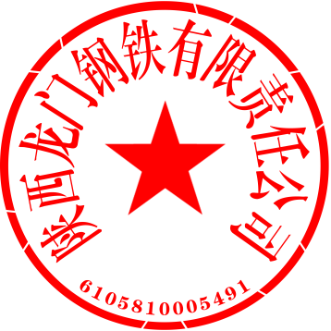
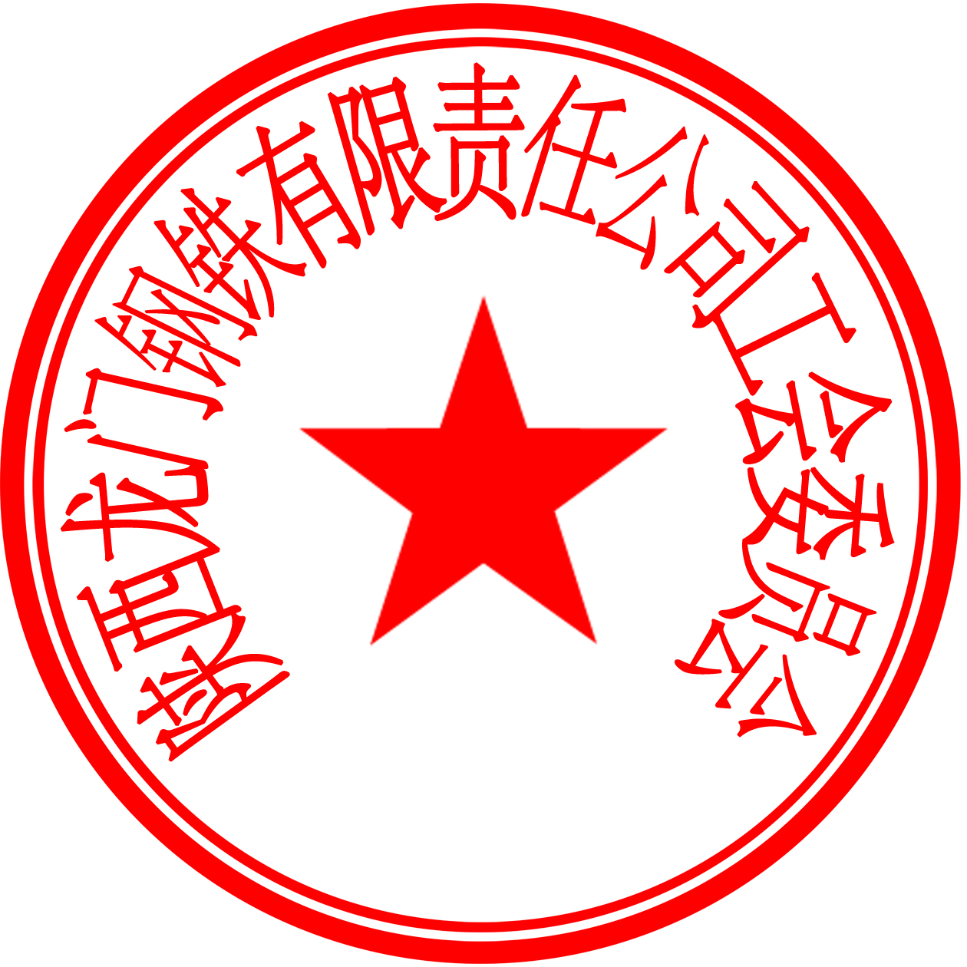

陕西龙门钢铁 陕西龙门钢铁有限
有限责任公司 责任公司工会委员会
2017年4月17日

行政管理部 2017年4月17日印发

